VALSTYBĖS ĮMONĖ

IGNALINOS ATOMINĖ ELEKTRINĖ

200 LITRŲ TALPOS METALINIŲ STATINIŲ SRA PIRKIMO
TECHNINĖ SPECIFIKACIJA

SKYRIUS

PIRKIMO TIPAS

Prekių pirkimas.

SKYRIUS

TIKSLAS

Nupirkti 200 litrų talpos metalinių statinių komplektus (toliau – statinės). Komplektą sudaro 200 l talpos metalinė statinė, dangtis, fiksavimo žiedas ir, esant poreikiui, statinės vidaus apsaugos priemonė. Statinės bus naudojamos VĮ Ignalinos atominės elektrinės (toliau – IAE, Užsakovas) cementavimo įrenginio pagalba vykdomame skystųjų radioaktyviųjų atliekų (toliau – SRA) perdirbimo (cementavimo) procese. Skystosios radioaktyviosios atliekos perdirbimo proceso metu yra maišomos su cementu, bentonito moliu (pagal nustatytą receptą) ir supilamos į statines. Vėliau statinės, nuotoliniu būdu valdomu griebtuvu užkabinus už jų dangčio fiksavimo žiedo, talpinamos į konteinerius ir konteineriuose saugomos laikinoje cementuotų radioaktyvių atliekų saugykloje. Pripildytų sukietintomis atliekomis ir patalpintų į konteinerius statinių saugojimo terminas iki galutinio atliekų laidojimo – ne mažiau kaip 15 metų.

SKYRIUS

PREKĖS APRAŠYMAS IR TIEKIMO APIMTIS

Perkamos statinės turi atitikti šiuos reikalavimus:
1 lentelė
Eil. Nr. | Techninis reikalavimas
1. | 200 litrų talpos metalinė statinė:
1.1. | statinės korpusas, dugnas, dangtis ir dangtį fiksuojantis žiedas bei žiedo suveržimo varžtas turi būti pagaminti iš nerūdijančio plieno arba anglinio plieno, padengto apsaugine danga ir užtikrintų sukietintų radioaktyviųjų atliekų statinėse saugojimą ne mažiau 15 metų;
1.2. | dangčio sandarinimo žiedas/tarpinė turi būti elastingas;
1.3. | Statinės matmenys yra nurodyti šios techninės specifikacijos 1 priede pateiktame brėžinyje. Išmatavimai turi atitikti 1 priedo 2 lentelėje nurodytose matmenų ribose.  Matmenų ribos pateiktos įskaičiuojant leistinas paklaidas.
1.4. | Statinės korpuso ir dugno sujungimo būdas – „suvirinimas“ arba „užlankas (falcas“)
1.5. | statinės, užpildytos cemento kompaundu, skaičiuojamoji apkrova turi būti ne mažiau kaip 400 kg;
1.6. | statinė arba jos padengimas turi būti atspari cemento kompaundo su skystosiomis radioaktyviosiomis atliekomis (filtro perlito pulpos, jonų apykaitos dervos, garinimo liekanos) turiniui, kurio vandenilio rodiklis pH svyruoja nuo 7 iki 12;
1.7. | statinė turi būti skirta C – klasės radioaktyviųjų atliekų, kurių maksimali ekvivalentinės dozės galia 20 mSv/val., saugojimui; vienos statinės turinio aktyvumas iki 1,6×10¹⁰ Bq
1.8. | Statinės konstrukcija, jos dangtis ir dangtį fiksuojantis žiedas arba šių elementų padengimas turi būti atsparus korozijai.  Statinės, dangčiai, fiksavimo ir sandarinimo žiedai nuo pristatymo užsakovui iki pripildymo bus saugomos uždarose, dengtose pramoninėse patalpose. Patalpų mikroklimatas užtikrintas pagal LR higijenos normas Nr. HN 69:2003 (atitinka C2 klasei).  Technologinio proceso atmosfera priskiriama prie C5-1 kategorijos pagal LST EN ISO 12944-2:2000 standartą.
1.9. | statinė turi būti hermetiška. t.y. statinė su uždarytu dangčiu turi būti vandeniui nelaidi ir užtikrinti pripildyto turinio izoliavimą nuo sąveikos su aplinka;
1.10. | statinė turi būti atspari ir stabili veikiant vibracijoms, skleidžiamoms cementavimo įrenginio vibracinio stalo statinės užpildymo metu. Vibraciją sukuriančio prietaiso pagrindiniai mechaniniai parametrai: darbinis momentas, Wm = 14,90 kg/cm; išcentrinė jėga, Fc = 758 kg
1.11. | statinės konstrukcijos ir jos padengimas turi būti stabilios, veikiant temperatūrai nuo +5 iki +70⁰C užpildymo metu;
1.12. | statinė turi būti pritaikyta įmonėje naudojamai užpildymo įrangai: automatiniam dangčio uždarymui ir jo fiksavimui metaliniu žiedu, automatiniam cementavimo įrenginio dangčio pastatymui specialiu griebtuvu ir žiedo suveržimui pneumatiniu veržliasukiu
1.13. | užpildyta statinė turi būti pritaikyta pakėlimui ir transportavimui cementavimo įrenginio specialiu griebtuvu už dangčio fiksavimo žiedo
1.14. | statinė turi neprarasti savo fizinių savybių ir pirminių geometrinių parametrų pilno technologinio proceso metu;
1.15. | sukietintų radioaktyviųjų atliekų statinėse saugojimo garantija ne mažiau 15 metų skaičiuojant nuo pripildymo ir saugant tam skirtame gelžbetoniniame konteineryje;
1.16. | statinių ženklinimas turi atitikti reikalavimus, išdėstytus šios TS 3 priede;
1.17. | statinės turi būti naujos ir nenaudotos.
1.18. | Statinės korpuso, dugno ir dangčio metalo paviršiaus paruošimo laipsnis pagal LST EN ISO 8501-1:2007 standartą arba lygiavertį, ne žemesnis kaip Sa 2 ½
1.19. | Dažų dangos ilgaamžiškumo kategorija pagal LST EN ISO 12944-5 arba lygiavertė: ne žemesnė kaip H (aukšta) – nuo 15 iki 25 metų

Į gelžbetoninį saugojimo konteinerį telpa 8 (aštuoni) vienetai statinių.

Tiekėjas įsipareigoja ne vėliau kaip per 60 (šešiasdešimt) kalendorinių dienų nuo sutarties įsigaliojimo dienos parengti ir pateikti Užsakovui suderinimui statinių gamybos darbo projektą (toliau – Darbo projektas).

Darbo projekte turi būti:

Statinės brėžiniai;

Medžiagų žiniaraštis. Žiniaraštyje turi būti nurodyti statinių gamyboje visų numatytų medžiagų pavadinimai, markės, atitikimas standartams (jeigu taikoma), kiekiai
(1 statinei);

Siekiant įsitikinti, kad statinės yra tinkamos Užsakovo technologiniam procesui, bus atliekami bandymai. Iki Darbo projekto suderinimo su Užsakovu Tiekėjas privalo pateikti keturias statines bandymams, kurie bus atliekami cementavimo įrenginyje pagal šios techninės specifikacijos IV skyrių. Šios keturios statinės neįeina į bendrą tiekimo kiekį ir turi būti pristatytos neatlygintinai. Pagal bandymų rezultatus, jei reikės, Tiekėjas privalo atlikti atitinkamus Darbo projekto patikslinimus.
  - Kokybės užtikrinimo planas (QA-Plan). Kokybės užtikrinimo plane turi būti:

medžiagų kontrolė pagal medžiagų žiniaraštį;

gaminimo etapai;

suvirinimo planas;

valymo, paviršių apdorojimo ir dengimo planas;

statinės matmenų, gaminimo leistinų nukrypimų kontrolė;

statinės sandarumo kontrolė.

Užsakovas, suderinęs Tiekėjo parengtą Darbo projektą, kreipiasi į Valstybinę atominės energetikos inspekciją (toliau – VATESI) dėl pritarimo Darbo projektui. VATESI procedūrų, kurių trukmė apie 60 kalendorinių dienų, metu Tiekėjas užtikrina Užsakovui būtiną inžinerinį palaikymą.

Per 14 kalendorinių dienų nuo VATESI pritarimo Darbo projektui Tiekėjas, vadovaudamasis preliminariu grafiku, pateiktu šios techninės specifikacijos 4 priede, parengia ir pateikia Užsakovui galutinį prekių pristatymo grafiko projektą. Patvirtintas grafikas, įskaitant pristatymo datas ir kiekius, gali būti keičiamas tik abipusiu šalių rašytiniu susitarimu.

SKYRIUS

BANDYMAI

Bandymai (bandymus atlieka užsakovas):

Statinių gabaritiniai išmatavimai prieš užpildant inertinėmis medžiagomis ir po inertinių medžiagų iškrovimo. Turi atitikti TS 1 priedo 2 lentelės reikalavimus.

Statinių sandarumo patikra vykdoma pilant 15 litrų vandens į statinę. Statinių dugno sandarumas tikrinamas be statinės vidaus apsaugos priemonės. Neturi būti nuotekų.

Tuščių ir inertinėmis medžiagomis pripildytų 400 kg (netto) statinių pervežimas visais konvejeriais ir sukamaisiais stalais cementavimo įrenginyje. Statinė praeina, neatsitrenkdama į konvejerio ribojimo turėklus, juda konvejeriais be užstrigimų, vilkimo ir pan.

Bandymų nuotrauka Nr. 1 „Statinė konvejeryje“:
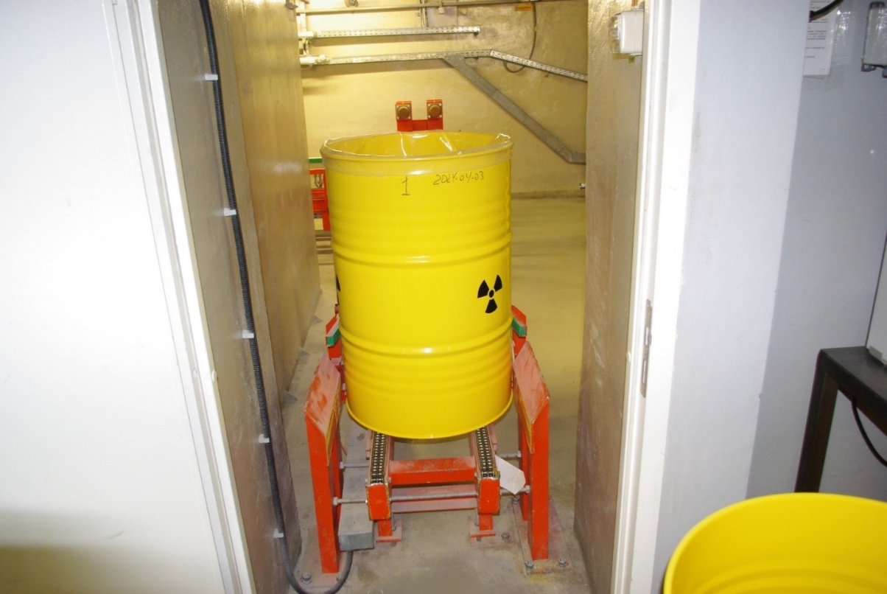

Bandymas atliekamas naudojant 2 tonų keliamosios galios kraną. Inertinėmis medžiagomis pripildyta statinė (400 kg netto) pakeliama 10 cm nuo žemės ir laikoma pakabinta ore 10 minučių. Bandymo metu statinė turi išlikti stabili – negali deformuotis, nuslysti ar nukristi.
Bandymų nuotrauka Nr.2 „Apkrovos bandymai inertinėmis medžiagomis“:
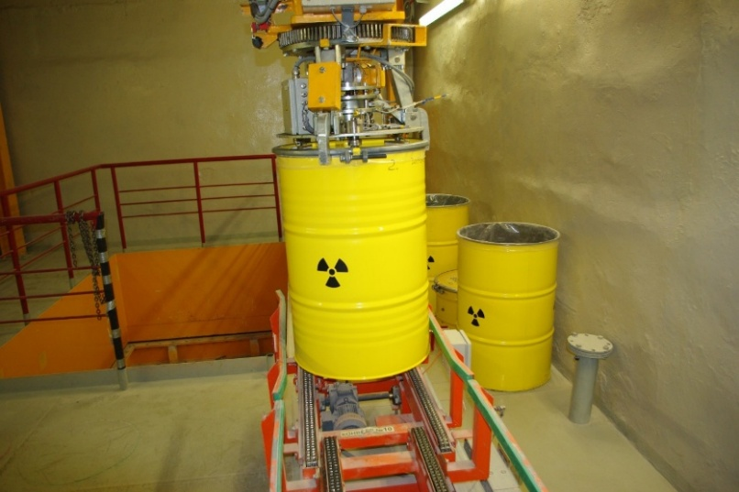

Likutinės deformacijos (klirenso) statinių dugno Nr. 1 ir Nr. 2 išmatavimai, pripildytų 400 kg (netto) inertinėmis medžiagomis. Statinės dugno klirensas turi būti ne mažesnis nei 4 mm pagal standarto LST EN ISO 15750–2 arba lygiaverčio reikalavimus.

Bandymas atliekamas žiedų ir dangčių montavimo įrenginyje „STATINIŲ UŽDARYMO“ mazge. „STATINIŲ UŽDARYMO“ mazgo patikrinimas vyksta automatiniu ir rankiniu būdais. Užduotis yra automatiškai paimti dangtį su žiedu, išimti iš kasetės, nuvesti prie dangčio, padėti dangtį su žiedu ant statinės ir automatiškai uždaryti spaudimo žiedą naudojant veržliasukį.
Bandymų nuotrauka Nr. 3 „Statinių uždarymo mazgo kasetė“:
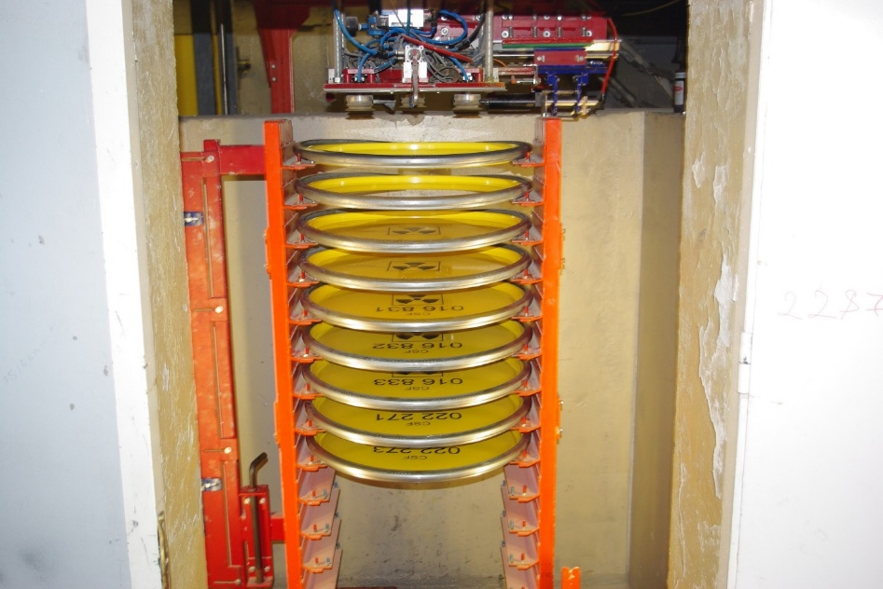
Bandymų nuotrauka Nr. 4 „Statinių uždarymo mazgas“:
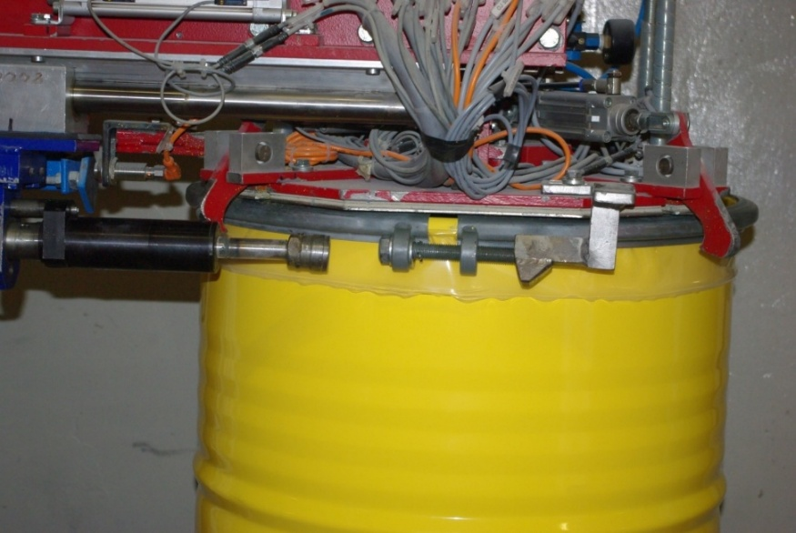

Dvi statinės užpildomos cementiniu mišiniu 85-95% nuo statinės tūrio pripildymo stadijoje. Neturi būti nuotekų.

Cementuotų statinių transportavimas visais konvejeriais, vibraciniame stale ir sukamaisiais stalais cementavimo įrenginyje. Statinė praeina, neatsitrenkdama į konvejerio ribojimo turėklus, juda konvejeriais be užstrigimų, vilkimo ir pan.
Bandymų nuotrauka Nr. 5 „Statinė vibraciniame stale“:
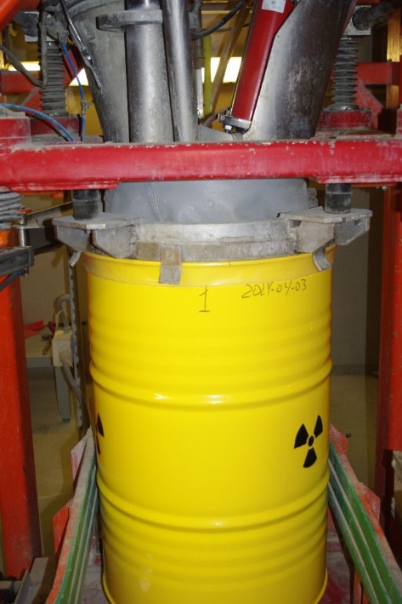

Cementuotos statinės keliamos 2 tonų kranu ir statomos į gelžbetoninį saugojimo konteinerį. Darbas sėkmingai atliktas, jei statinė įstatyta į savo vietą gelžbetoniniame konteineryje.
Bandymų nuotrauka Nr. 6 „Statinės saugojimo konteineryje“:
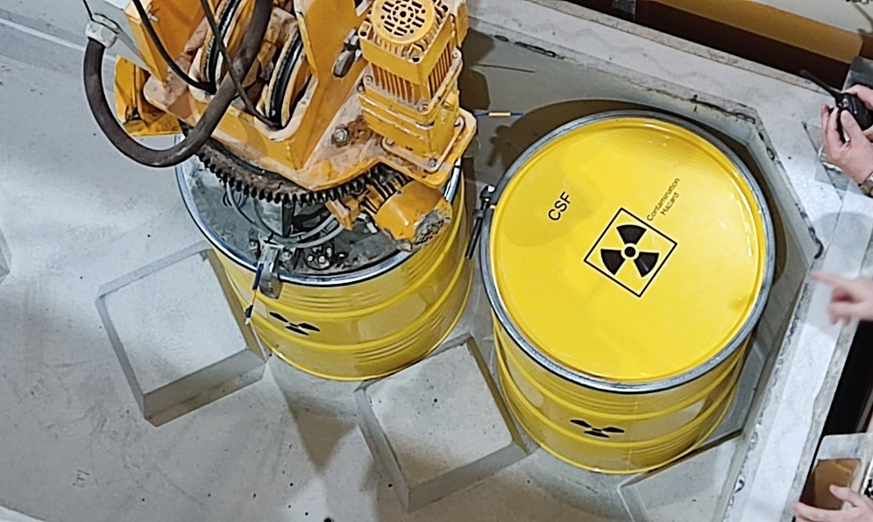

Statinių apžiūra po visų bandymų. Statinė turi išlaikyti pradinius matmenis.

Atlikus statinių bandymus, tiekėjas privalo, atsižvelgdamas į nustatytas pastabas ir trūkumus, pataisyti darbo projektą taip, kad būtų užtikrintas statinių tinkamas ir saugus eksploatavimas.

SKYRIUS

GARANTINIAI ĮSIPAREIGOJIMAI
- Statinėms turi būti suteikta ne trumpesnė kaip 2 metų garantija nuo prekių perdavimo–priėmimo akto pasirašymo dienos.
- Garantinio laikotarpio metu Tiekėjas turi pakeisti nekokybiškas statines naujomis prekėmis per du mėnesius nuo Užsakovo raštiškos pretenzijos jam išsiuntimo. Jei statinių kokybės trūkumai bus nustatyti technologinio jų užpildymo cementuotomis atliekomis metu, radioaktyviai užterštos prekės Tiekėjui nebus grąžinamos.

SKYRIUS

DOKUMENTAI
- Kartu su pasiūlymu Tiekėjas turi pateikti gamintojo parengtą dokumentą, kuriame gamintojas įsipareigoja pagaminti prekes, atitinkančias šios techninės specifikacijos reikalavimus, nurodant techninės specifikacijos numerį ir datą.
- Kartu su kiekviena produkcijos partija Tiekėjas turi pateikti Užsakovui gamintojo parengtą siūlomų statinių gamintojo deklaraciją, kurioje turi būti nurodyta, kad statinės ir jų gamyba atitinka Darbo projekto, kuriam pritarė VATESI, reikalavimus.

SKYRIUS

TRANSPORTAVIMAS
- Tiekėjas turi užtikrinti, kad transportavimo metu statinės nebūtų mechaniškai pažeistos, į jų vidų nepatektų teršalų, kritulių ir pan.

SKYRIUS

KITI REIKALAVIMAI
- Prekės, vadovaujantis Lietuvos Respublikos aplinkos ministro 2011 m. birželio 28 d. įsakymu Nr. D1-508 patvirtinto Aplinkos apsaugos kriterijų taikymo, vykdant žaliuosius pirkimus, tvarkos aprašo 4.4.1. p., perkamas aplinkosauginis ir aplinkai palankus produktas, kuris patenka į orientacinį aplinkosauginių ir aplinkai palankių prekių bei paslaugų sąrašą pagal 2015 m. lapkričio 24 d. Komisijos įgyvendinimo reglamentą (ES) 2015/2174 dėl orientacinio aplinkosauginių ir aplinkai palankių prekių bei paslaugų rinkinio, Europos aplinkos ekonominėms sąskaitoms skirtų duomenų perdavimo formato ir kokybės ataskaitų teikimo sąlygų, struktūros ir periodiškumo pagal Europos Parlamento ir Tarybos reglamentą (ES) Nr. 691/2011 dėl Europos aplinkos ekonominių sąskaitų.

Techninės specifikacijos Nr. Spc-________
1 priedas
Statinės brėžinys

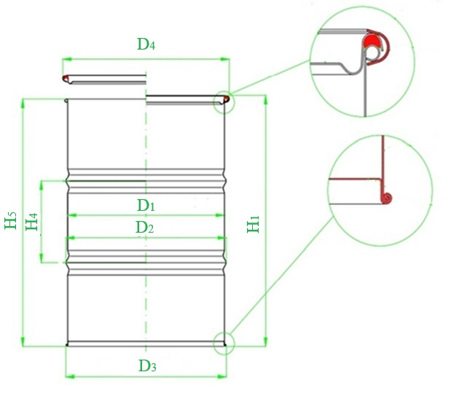

2 lentelė

Statinės matmenys | Matmenų ribos
D₁,_{мм,} vidinis diametras. mm | 555-571.5
D_{2, мм}, standumo briaunos išorinis diametras, mm | 574-591
D_{3,мм,} statinės apačios išorinis diametras, mm | 580-585
D_{4,мм,} statinės viršaus su dangčiu ir žiedu išorinis diametras, mm | 592-615
H_{1,мм,}statinės su dangčiu ir žiedu aukštis, mm | 878-888
H_{4, мм}, atstumas tarp statinės standumo briaunų centrų, mm | 277-283
H_{5,мм,} statinės be dangčio ir žiedo aukštis, mm | 870-880

Techninės specifikacijos Nr. Spc-________
2 priedas

Statinės žiedo brėžinys
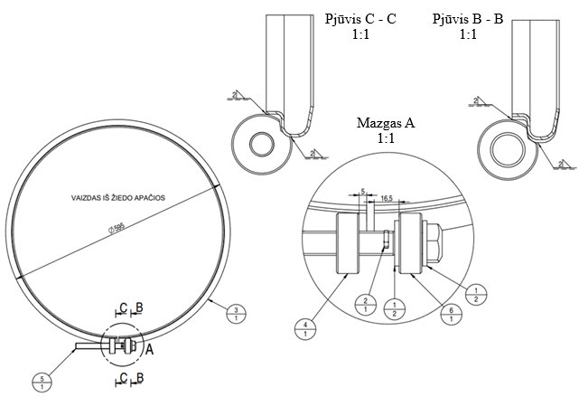

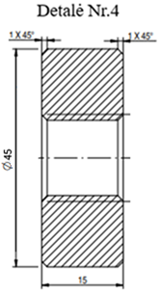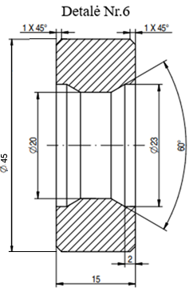
Detalė Nr. 5
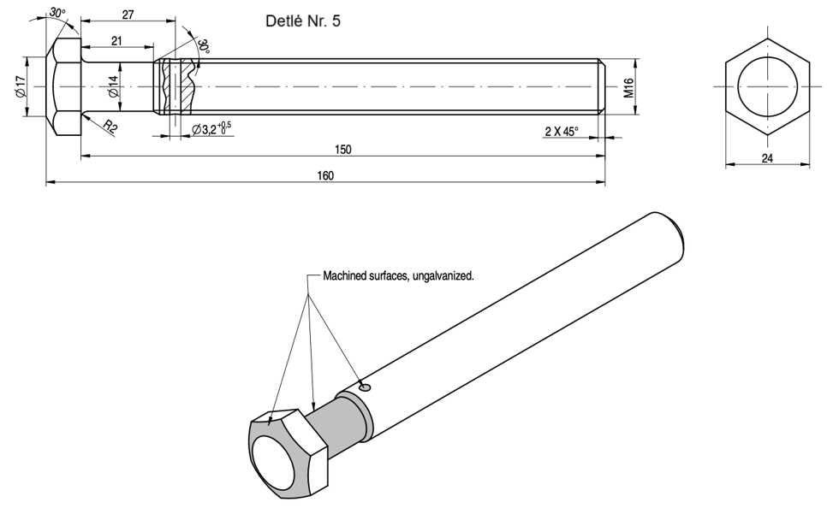

Techninės specifikacijos Nr. Spc-________
3 priedas

Reikalavimai statinės ženklinimui.
Ženklinimas ant dangčio:
- dangčio centre turi būti tarptautinis pagrindinis jonizuojančios spinduliuotės ženklas, atitinkantis tarptautinį standartą LST EN ISO 361:2016 arba lygiavertį;
- ženklas turi būti rėmelyje 140x140 mm, storis – ne mažiau 3 mm.;
- ženklo ir rėmelio spalva – juoda;
- ženklo fono spalva – geltona.
Virš ženklo turi būti išdėstyta:
- kiekvienos statinės identifikaciniai numeriai turi būti sudaryti iš šešių skaičių su tarpu tarp 3 ir 4 skaičiaus;
- statinių numeracija turi būti ištisinė, t.y. perkamos pirmos partijos pirmos statinės numeris turi prasidėti priklausomai nuo paskutinės Užsakovo turimos statinės numerio;
- ženklinimų spalva – juoda, RAL 9004 arba lygiavertis;
- šrifto pavadinimas – „Arial“ (arba kitas šriftas, labai gerai įskaitomas per TV kamerą, esančią cementavimo įrenginyje ir pakabintą 1,5 m ± 0,1m nuo statinės dangčio paviršiaus);
- šrifto dydis: 190 pt;
- ženklinimas turi turėti užrašą CSF, išdėstytą virš statinės numeracijos, kuris parodo radioaktyviosios pakuotės kilmę,
- užrašo spalva – juoda;
- užrašo šriftas – Arial;
- užrašo dydis – 95 pt.
Nuo ženklo dešinėje pusėje turi būti užrašas CONTAMINATION HAZARD.
- užrašo šriftas – Arial.
- užrašo dydis - 48 pt.
- užrašo spalva – juoda.
Statinės šoninio paviršiaus ženklinimas:
- statinės šoninis paviršius centrinėje proporcijoje turi turėti 3 tarptautinius pagrindinius jonizuojančios spinduliuotės ženklus, atitinkančius tarptautinį standartą LST EN ISO 361:2016 arba lygiavertį;
- ženklų spalva – juoda;
- ženklų fono spalva – geltona RAL 1018 arba lygiavertis;
- ženklų rėmelis – neprivalomas;
- ženklai ant statinės šoninio paviršiaus turi būti išdėstyti 120 laipsnių kampu vienas nuo kito statmenai žiūrint į statinės dugno/dangčio plokštumą.
Visi statinės ir jos dangčio ženklinimo simboliai turi išlikti įskaitomi ne mažiau kaip 15 metų nuo prekių perdavimo–priėmimo akto pasirašymo dienos.
__________________

Techninės specifikacijos Nr. Spc-________
4 priedas

Preliminarus pristatymo grafikas
2026 |  | 2027 |  | 2028 |  | 2029
- | - | sausis | 576 | sausis | 288 | sausis | 288
- | - | vasaris | 288 | vasaris | 288 | vasaris | 288
- | - | kovas | 288 | kovas | 288 | kovas | 288
- | - | balandis | 288 | balandis | 288 | balandis | 496
- | - | gegužė | 288 | gegužė | 288 | - | -
- | - | birželis | 288 | birželis | 288 | - | -
- | - | liepa | 288 | liepa | 576 | - | -
- | - | rugpjūtis | 288 | rugpjūtis | 288 | - | -
- | - | rugsėjis | 288 | rugsėjis | 288 | - | -
spalis | 288 | spalis | 576 | spalis | 288 | - | -
lapkritis | 288 | lapkritis | 288 | lapkritis | 288 | - | -
gruodis | 288 | gruodis | 288 | gruodis | 288 | - | -
Viso: | 864 | Viso: | 4 032 | Viso: | 3 744 | Viso: | 1 360
 |  |  | iš viso: | 10 000 | kompl.

